Отчет по лабораторной работе №5

Модель хищник-жертва

Габриэль Тьерри

Содержание

Цель работы 1

Задание 1

Теоретическое введение 2

Выполнение лабораторной работы 4

Выводы 7

Список литературы 7

# Цель работы

Реализовать на языках программирования Julia и Openmodelica модель Лотки-Вольтерры, также известную как моедль взаимодействия “хищник-жертва”.

# Задание

Для модели «хищник-жертва»:

$$\left\{\begin{matrix}\frac{dx}{dt}=-0.47*x\left(t\right)+0.021*x\left(t\right)*y\left(t\right) \\ \frac{dy}{dt}=0.57*y\left(t\right)-0.044*x\left(t\right)*y\left(t\right)\end{matrix}\right.$$

Постройте график зависимости численности хищников от численности жертв, а также графики изменения численности хищников и численности жертв при следующих начальных условиях:

$$x_{0}=12,y0=37$$

Найдите стационарное состояние системы. @Lab

# Теоретическое введение

Простейшая модель взаимодействия двух видов типа «хищник — жертва» - модель Лотки-Вольтерры. Данная двувидовая модель основывается на следующих предположениях:

1.Численность популяции жертв x и хищников y зависят только от времени (модель не учитывает пространственное распределение популяции на занимаемой территории)

2.В отсутствии взаимодействия численность видов изменяется по модели Мальтуса, при этом число жертв увеличивается, а число хищников падает

3.Естественная смертность жертвы и естественная рождаемость хищника считаются несущественными

4.Эффект насыщения численности обеих популяций не учитывается

5.Скорость роста численности жертв уменьшается пропорционально численности хищников

$$\left\{\begin{matrix}\frac{dx}{dt}=a*x\left(t\right)-b*x\left(t\right)*y\left(t\right) \\ \frac{dy}{dt}=-c*y\left(t\right)+d*x\left(t\right)*y\left(t\right)\end{matrix}\right.$$

В этой модели x — число жертв, y — число хищников. Коэффициент a описывает скорость естественного прироста числа жертв в отсутствие хищников, с — естественное вымирание хищников, лишенных пищи в виде жертв. Вероятность взаимодействия жертвы и хищника считается пропорциональной как количеству жертв, так и числу самих хищников (xy). Каждый акт взаимодействия уменьшает популяцию жертв, но способствует увеличению популяции хищников (члены — bxy и dxy в правой части уравнения).

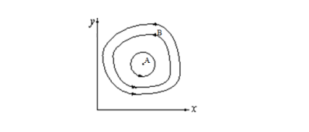

эволюция популяции жертв и хищников

Математический анализ этой (жесткой) модели показывает, что имеется стационарное состояние (A на рис.1), всякое же другое начальное состояние (B) приводит к периодическому колебанию численности как жертв, так и хищников, так что по прошествии некоторого времени система возвращается в состояние B.

Стационарное состояние системы (положение равновесия, не зависящее от времени решение) будет в точке:

$$x_{0}=\frac{c}{d},y_{0}=\frac{a}{b}$$

Если начальные значения задать в стационарном состоянии

$$x\left(0\right)=x_{0},y\left(0\right)=y_{0}$$

то в любой момент времени численность популяций изменяться не будет. При малом отклонении от положения равновесия численности как хищника, так и жертвы с течением времени не возвращаются к равновесным значениям, а совершают периодические колебания вокруг стационарной точки. Амплитуда колебаний и их период определяется начальными значениями численностей x(0), y(0). Колебания совершаются в противофазе.

При малом изменении модели

$$\left\{\begin{matrix}\frac{dx}{dt}=a*x\left(t\right)-b*x\left(t\right)*y\left(t\right)+εf\left(x,y\right) \\ \frac{dy}{dt}=-c*y\left(t\right)+d*x\left(t\right)*y\left(t\right)+εg\left(x,y\right),ε≪1\end{matrix}\right.$$

(прибавление к правым частям малые члены, учитывающие, например, конкуренцию жертв за пищу и хищников за жертв), вывод о периодичности (возвращении системы в исходное состояние B), справедливый для жесткой системы Лотки-Вольтерры, теряет силу. Таким образом, мы получаем так называемую мягкую модель «хищник-жертва». В зависимости от вида малых поправок f и g возможны следующие сценарии 1-3 (рис.2).

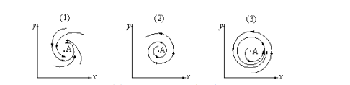

мягкая модель борьбы за существование

В случае 1 равновесное состояние A устойчиво. При любых других начальных условиях через большое время устанавливается именно оно.

В случае 2 система стационарное состояние неустойчиво. Эволюция приводит то к резкому увеличению числа хищников, то к их почти полному вымиранию. Такая система в конце концов попадает в область столь больших или столь малых значений x и y, что модель перестает быть применимой.

В случае 3 в системе с неустойчивым стационарным состоянием A с течением времени устанавливается периодический режим. В отличие от исходной жесткой модели Лотки-Вольтерры, в этой модели установившийся периодический режим не зависит от начального условия. Первоначально незначительное отклонение от стационарного состояния A приводит не к малым колебаниям около A, как в модели Лотки-Вольтерры, а к колебаниям вполне определенной (и не зависящей от малости отклонения) амплитуды. Возможны и другие структурно устойчивые сценарии (например, с несколькими периодическими режимами).

Вывод: жесткую модель всегда надлежит исследовать на структурную устойчивость полученных при ее изучении результатов по отношению к малым изменениям модели (делающим ее мягкой).

В случае модели Лотки-Вольтерры для суждения о том, какой же из сценариев 1-3 (или иных возможных) реализуется в данной системе, совершенно необходима дополнительная информация о системе (о виде малых поправок f и g в нашей формуле). Математическая теория мягких моделей указывает, какую именно информацию для этого нужно иметь. Без этой информации жесткая модель может привести к качественно ошибочным предсказаниям. Доверять выводам, сделанным на основании жесткой модели, можно лишь тогда, когда они подтверждаются исследованием их структурной устойчивости.

# Выполнение лабораторной работы

1. На первом этапе смоедлировали задачу, используя язык программирования Julia. Получили следующий код:

begin  
 import Pkg  
 Pkg.add("LaTeXStrings")  
 Pkg.activate()  
 using DifferentialEquations  
 using LaTeXStrings  
 import Plots  
end  
  
begin  
 X0 = 12.0  
 Y0 = 37.0  
 a = 0.47  
 b = 0.021  
 c = 0.57  
 d = 0.044  
end  
  
function F!(du, u, p, t)  
 du[1] = -a*u[1]+b*u[1]*u[2]  
 du[2] = c*u[2]-d*u[1]*u[2]  
end  
  
begin  
 U0 = [X0, Y0]  
 T = [0.0, 100.0]  
 prob = ODEProblem(F!, U0, T)  
end

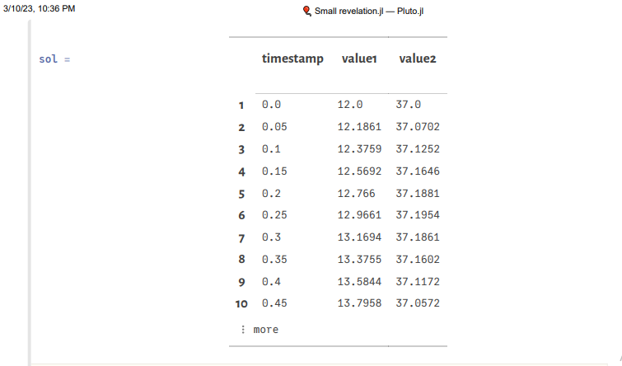

Sol (Julia)

sol = solve(prob, saveat = 0.05)

В результате работы программы получили следующие результат.

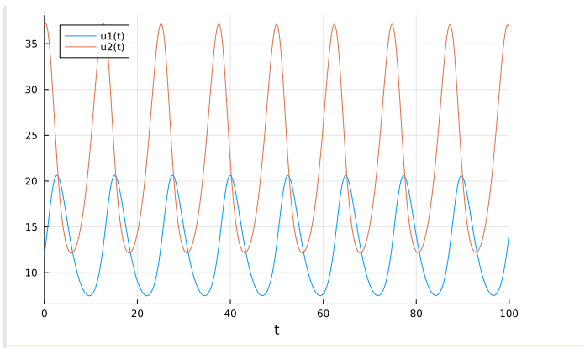

Изменение числа хищников и хищников(JULIA)

Plots.plot(sol)  
  
 # Найдем стационарное состояние системы в точке x  
begin  
 x = c/d  
end  
  
# Найдем стационарное состояние системы в точке y  
begin  
 y = a/b  
end

1. На втором этапе смоделировали задачу в среде моделирования Openmodelica. Получили следующие код:

model LAB5  
constant Real a = 0.47; //значение a  
constant Real b = 0.021; //значение b  
constant Real c = 0.57; //значение c  
constant Real d = 0.044;//значение d  
  
Real x;//хищники  
Real y;//жертвы  
  
initial equation  
x=12;//начальное количество хищников  
y=37;//начальное количество жертв  
  
equation  
der(x)=a*x-b*x*y;//уравнение системы  
der(y)=-c*y+d*x*y;//уравнение системы  
  
end LAB5;

В результате работы программы получили следующие результат.

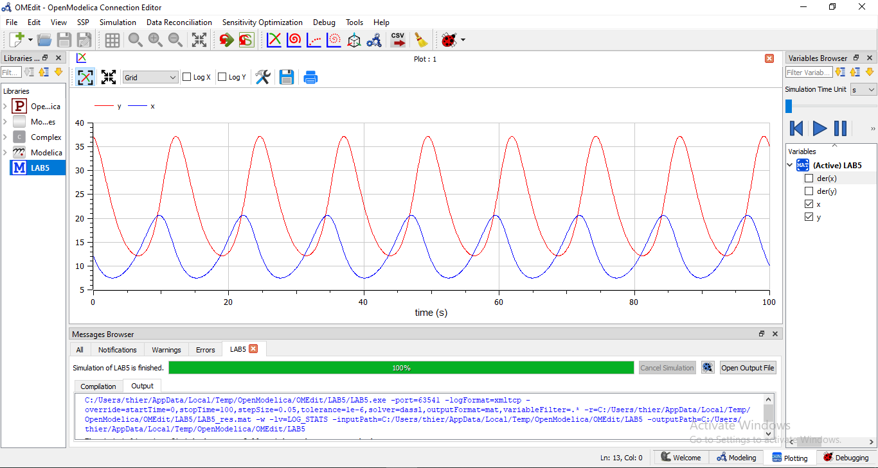

Изменение числа хищников и хищников(OM)

# Выводы

В ходе выполнения лабораторной работы я научился строить график зависимости численности хищников от численности жертв, а также графики изменения численности хищников и численности жертв при заданных начальных условиях. Нашел стационарное состояние системы.

# Список литературы